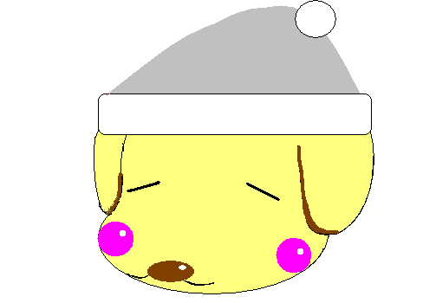クリスマスツリーアイコン ドット透過クリスマスツリーアイコン ドット透過

全体運

★

意味を書いているときに左の答えがちがうと思ったら**「赤ペン」**で直してね！

第4回 Billy’s Test　　【その２】

**2年 組　　番　名前**

１　次の文でもっとも適切な場所に**(　 )**の語を入れて英文を完成させ、　　　　　　　２　１で作った英文の日本語の意味を　　 に書きなさい。また、日本語の意味を答えた

　　その記号を○で囲みなさい。　　　　　　　　　　　　　　　　　　　　　　　　　　 ときのあなたの気持ちにもっとも近いものを選び、そのマークを○で囲みなさい。

　　　　　　　　　　　　　　　　　　　　　　　　　　　　　　　　　　　　　　　　　　　　　　　　・自信あるよ！ ＝ ☺

　　　　　　　　　　　　　　　　　　　　　　　　　　　　　　　　　　　　　　　　　　　　　　　　・たぶんね… ＝ 😐

　　　　　　　　　　　　　　　　　　　　　　　　　　　　　　　　　　　　　　　　　　　　　　　　・さっぱり分からん！ ＝ ☹

|  |  |
| --- | --- |
| (8) The big room in my house clean. **(is)**  ア イ ウ エ | (8)✿big=大きい ✿room=部屋 ✿house=家 ✿clean=きれい |
| (9) Which American girl in your classroom? **(is)**  ア イ ウ エ | (9)✿American = アメリカ人の　✿girl = 女の子　✿classroom = 教室 |
| (10) This Japanese artist popular here.　 **(is)**  ア イ ウ エ | (10)✿Japanese = 日本人の　✿artist = 画家　✿popular = 人気がある　✿here = ここで |
| (11) The yellow flower in his hand for my father. **(is)**  ア イ ウ　　　 エ　 オ | (11)✿yellow = 黄色い ✿flower = 花 ✿his = 彼の　✿hand = 手 ✿father = お父さん |
| (12) Which Korean movie his favorite?  **(is)**  ア イ ウ エ | (12)✿Korean = 韓国の　✿movie = 映画　✿his = 彼の ✿favorite = お気に入り |
| (13) This small cat from my grandfather. **(is)**  ア イ ウ エ | (13)✿small = 小さい ✿cat = ネコ ✿grandfather = おじいちゃん |
| (14) This new pink shirt for the party. **(is)**  ア イ ウ エ オ | (14)✿new = 新しい　✿pink = ピンク色の ✿shirt = シャツ　✿party = パーティー |